PROSES ADAPTASI MAHASISWA KKN-PPL TERPADU IAIN KEDIRI DI THAILAND: PERSPEKTIF KOMUNIKASI ANTARBUDAYA

SKRIPSI

Diajukan untuk memenuhi sebagian persyaratan guna memperoleh gelar
Sarjana Sosial (S.Sos)
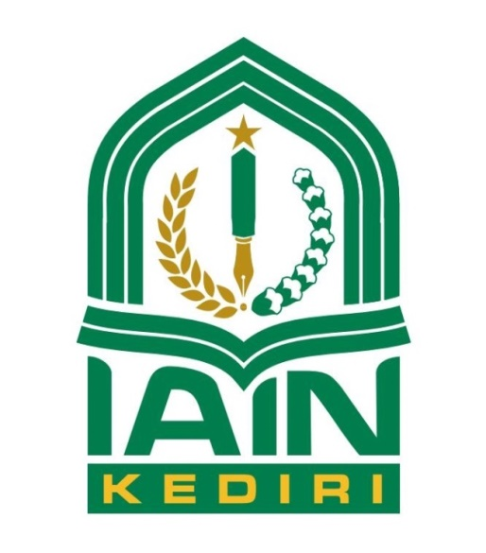

Oleh :
MAR’ATUL DIAH FARIDA
(933505717)

PROGRAM STUDI KOMUNIKASI PENYIARAN ISLAM
JURUSAN USHULUDDIN DAN DAKWAH
INSTITUT AGAMA ISLAM NEGERI
(IAIN) KEDIRI
MARET 2021

